4、 哪座房子最漂亮 课 时 第一课时
教学思路  （纠错栏） | 学习目标：  1、认识12个生字。会写“了、子、门、月”4个字。认识2个笔画“横钩、竖钩”和4个偏旁“广、户、穴、尸”。  2、正确、流利地朗读课文，初知大意。  3、理解课文内容，体会到改革开放以来，农村变化很大，农民盖了许多新房，最漂亮的房子是小学堂。  学习重点：  认识12个生字。会写“了、子、门、月”4个字。认识2个笔画“横钩、竖钩”和4个偏旁“广、户、穴、尸”。  知识链接：  改革开放30年以来，中国经济持续高速发展，整个国家发生了翻天覆地的变化。  预习任务：  - 根据拼音认识认识12个生字。  - 根据拼音读懂课文内容，会背诵课文。  自主、合作、探究：  - 在文中找一找，画一画本课的生字。  - 看书中的插图，向同学说一说你看到的和想到的。  - 有感情地朗读课文，读给同学听。  我来闯关：  - 读一读，连一连。  香 青 窗 亮  - 写出带有下面偏旁的字。  穴——（ ） 尸——（ ） 广——（ ）  - 我能说出下面图中有什么。  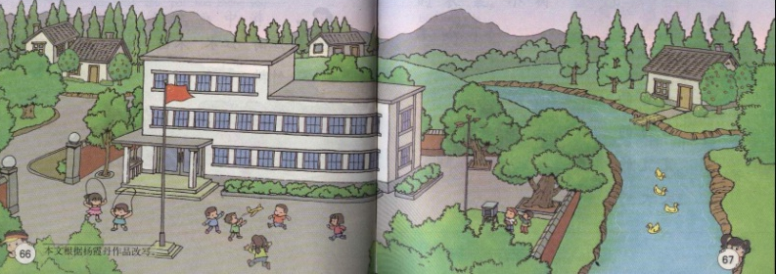

4、哪座房子最漂亮 课 时:第二课时
教学思路  （纠错栏） | 学习目标：  1、指导学生通过看图、读课文，了解农村建设的新面貌，体会到农民生活的幸福和他们对教育孩子的重视。.  2、正确、流利地朗读课文，背诵课文.  学习重点：  读准生字的字音，掌握生字的书写。  预习任务：  - 背诵课文。  - 书写“了、子、门、月”4个字。认识2个笔画“横钩、竖钩”和4个偏旁“广、户、穴、尸”。”  自主、合作、探究：  - 轻声读课文，看文中插图，边读边想：哪座房子最漂亮？  - 你们觉得这些房子的颜色怎样？  - 有感情地把课文读给同学听。  - 农村有漂亮的新房子说明人们的生活怎样？  我来闯关：  - 比一比，再组词。  哪（ ） 座（ ） 漂（ ）  那（ ） 坐（ ） 票（ ）  2.我会写》  （ ）  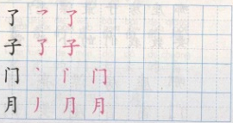  3.我能把祖国的变化讲给爸爸妈妈听。  4我会把课文背给爸爸妈妈听。  - 看谁说得多。  青青的  白白的  宽宽的  大大的

